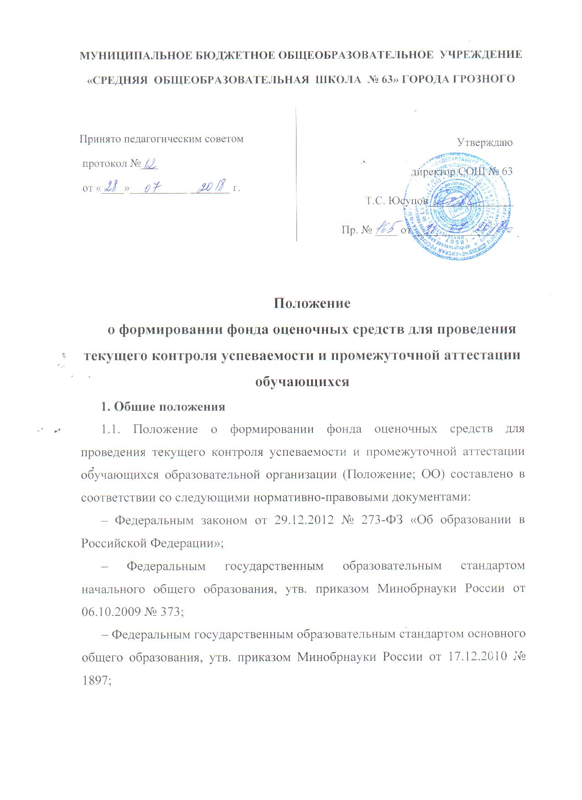МУНИЦИПАЛЬНОЕ БЮДЖЕТНОЕ ОБЩЕОБРАЗОВАТЕЛЬНОЕ УЧРЕЖДЕНИЕ
«СРЕДНЯЯ ОБЩЕОБРАЗОВАТЕЛЬНАЯ ШКОЛА № 63» ГОРОДА ГРОЗНОГО

Принято педагогическим советом  протокол №___  от «____»__________ ______ г. | Утверждаю  директор «СОШ № 63»  Т.С. Юсупов__________  Пр. № ____ от ____________  М. П.

ПОЛОЖЕНИЕ
о формировании фонда оценочных средств для проведения текущего контроля успеваемости и промежуточной аттестации обучающихся МБОУ «СОШ №63» города Грозного

1. Общие положения
1.1. Положение о формировании фонда оценочных средств для проведения текущего контроля успеваемости и промежуточной аттестации обучающихся в МБОУ «СОШ № 63» города Грозного составлено в соответствии с:
- Федеральным законом- 273 «Об образовании в Российской Федерации»;
- Федеральными государственными образовательными стандартами;
- Уставом школы.
1.2. Настоящее Положение устанавливает порядок разработки и требования к структуре, содержанию и оформлению, а также процедуру согласования, утверждения и хранения фонда оценочных средств (далее – ФОС) для контроля сформированности знаний, умений, общих и метапредметных компетенций обучающихся по учебным предметам образовательных программ (далее – ОП), реализуемых в МБОУ «СОШ № 63».
1.3. Фонд оценочных средств является составной частью основной образовательной программы школы.

Задачи фонда оценочных средств
2.1. Фонд оценочных средств является составной частью нормативно-методического обеспечения системы оценки качества освоения обучающимися ОП. Оценка качества освоения обучающимися основных образовательных программ включает текущий контроль успеваемости, промежуточную и государственную итоговую аттестацию обучающихся.
2.1.1. Текущий контроль успеваемости осуществляется в ходе повседневной учебной работы по предмету по индивидуальной инициативе учителя. Данный вид контроля стимулирует у обучающихся стремление к систематической самостоятельной работе по изучению учебной дисциплины, овладению компетенциями. Совокупность оценок по текущему контролю знаний является основой четвертной или полугодовой отметки.
2.1.2. Промежуточная аттестация обучающихся по учебной дисциплине осуществляется в рамках завершения изучения данной дисциплины и позволяет оценить качество и уровень ее освоения. Предметом оценки освоения учебного материала являются знания, умения и компетенции.
2.2. При помощи фонда оценочных средств осуществляется контроль и управление процессом приобретения обучающимися необходимых знаний, умений, практического опыта и компетенций, определенных ФГОС.
2.3. Фонд оценочных средств должен формироваться на основе ключевых принципов оценивания:
- объекты оценки должны соответствовать поставленным образовательными программами целям обучения;
- использование единообразных показателей и критериев для оценивания достижений учителями-предметниками;
- объективность: получение объективных и достоверных результатов при проведении контроля с различными целями.
2.4. Основными требованиями, предъявляемыми к ФОС, являются: • предметная направленность (соответствие предмету изучения учебной дисциплины);
- содержание (состав и взаимосвязь структурных единиц);
- объём (количественный состав оценочных средств, входящих в ФОС) должен соответствовать рабочему времени контроля;
- качество оценочных средств (КОС) и ФОС в целом, должно обеспечивать получение объективных и достоверных результатов при проведении контроля с различными целями.

Разработка фонда оценочных средств
3.1. Фонды оценочных средств для проведения текущего контроля разрабатываются по каждому предмету учебного плана учителями-предметниками. Фонд оценочных средств для контроля на уровне администрации разрабатывается руководителями методических объединений и сдается заместителям директора по УВР.
3.2. Общее руководство разработкой фондов оценочных средств осуществляет заместитель директора по учебно-воспитательной работе.
3.3. Ответственность за разработку комплектов КОС по предмету несёт учитель. Ответственность за подбор комплекса оценочных средств на уровне школы для проведения промежуточной аттестации несут руководители методических объединений и заместитель директора по УВР.
3.4. При составлении, согласовании и утверждении комплекта КОС должно быть обеспечено его соответствие:
- Федеральному государственному образовательному стандарту;
- учебному плану;
- рабочей программе учебного предмета;
- образовательным технологиям, используемым в преподавании учебного предмета.

Структура и содержание фонда оценочных средств
4.1. Оценочные средства, сопровождающие реализацию каждой образовательной программы, должны быть разработаны для проверки качества формирования компетенций и являться действенным средством не только оценки, но и обучения.
4.2. Структурными элементами фонда оценочных средств являются комплекты контрольно-оценочных средств, разработанные по каждому учебному предмету, входящему в учебный план школы в соответствии с ФГОС.
4.3. Структурными элементами фонда оценочных средств являются:
- перечень фонда оценочных средств;
- комплект текстовых заданий, разработанных по учебному предмету;
- комплект других оценочных материалов (рабочих тетрадей, печатных сборников тестов и контрольных работ, типовых задач (заданий), нестандартных задач (заданий), наборов проблемных ситуаций, сценариев деловых игр и т.п.), предназначенных для оценивания уровня сформированности компетенций на определённых этапах обучения.
4.4. Комплект оценочных средств по каждому предмету или курсу должен соответствовать разделу рабочей программы и включать тестовые задания и другие оценочные средства по каждому разделу дисциплины. Каждое оценочное средство по теме должно обеспечивать проверку усвоения конкретных элементов учебного материала.
- 5.Структурные элементы перечня ФОС по предмету, курсу, дисциплине:
а) титульный лист (приложение №1);
б) паспорт ФОС (приложение №2);
в) комплекты оценочных средств, примерный перечень и краткая характеристика которых приведены в приложении (№3);
г) комплект контрольно-измерительных материалов, разработанных по соответствующей дисциплине и предназначенных для оценки умений, и знаний.
  - По каждому оценочному средству в ФОС приводятся критерии оценивания.
  - Решение об изменении, аннулировании, включении новых оценочных средств в ФОС оформляется протоколом заседания методического совещания.

Процедура согласования фонда оценочных средств
5.1. Комплект контрольно-оценочных средств (КОС) по учебному предмету согласовывается на методическом объединении и утверждается заместителем директора по УВР.

Ответственность за разработку и хранение фонда оценочных средств

6.1. Печатный экземпляр комплекта контрольно-оценочных средств хранится в составе рабочих программ учителей.
6.2. Фонд контрольно-оценочных средств, реализуемый в школе, является собственностью школы.
6.3. Перечень контрольно-оценочных средств предоставляется разработчиком заместителю директора по УВР и хранится в электронной базе данных.

7. Заключительное положение.

- 1.Положение вступает в силу с момента его утверждения в установленном порядке.
7.2. Внесение изменений и дополнений в Положение утверждается распорядительным актом руководителя учреждения .

Приложение №1
(обязательное)

МУНИЦИПАЛЬНОЕ БЮДЖЕТНОЕ ОБЩЕОБРАЗОВАТЕЛЬНОЕ УЧРЕЖДЕНИЕ «СРЕДНЯЯ ОБЩЕОБРАЗОВАТЕЛЬНАЯ ШКОЛА № 63»

Согласовано :  МО_________________________  Протокол №_________________  Руководитель :_______________ | Утверждаю:  Заместитель директора по УВР  ________________Р.М.Саитова  Приказ № ____________  «___»__________20__ г.,

ФОНД ОЦЕНОЧНЫХ СРЕДСТВ
По учебным предметам, курсам, дисциплинам
_______________ общего образования

г. Грозный
2018 г.

Приложение №2

Фонд оценочных средств для проведения текущего контроля успеваемости и промежуточной аттестации Основное общее образование 5 класс Русский язык
№ | Тема работы | Наименование средства | оценочного | Назначение КИМ | Представление оценочного фонде | средства | в
1 четверть Раздел: «….»
1
...
2 четверть Раздел: «….»
....
3 четверть Раздел: «….»
...
4 четверть Раздел: «….»
...

Приложение №3
(рекомендуемое)

Примерный перечень оценочных средств
№  п/п | Наименование оценочного средства | Краткая характеристика оценочного средства | Представление оценочного средства в  фонде
1 | 2 | 3 | 4
1 | Контрольная работа | Средство проверки умений применять полученные знания для решения задач определенного типа по теме или разделу | Комплект контрольных заданий по вариантам
2 | Портфолио | Целевая подборка работ обучающегося, раскрывающая его индивидуальные образовательные достижения в одной или нескольких учебных дисциплинах, во внеурочной деятельности. | Структура портфолио
3 | Проект | Конечный продукт, получаемый в результате планирования и выполнения комплекса учебных и исследовательских заданий. Позволяет оценить умения обучающихся самостоятельно конструировать свои знания в процессе решения практических задач и проблем, ориентироваться в информационном пространстве и уровень сформированности аналитических, исследовательских навыков, навыков практического и творческого мышления. Может выполняться в индивидуальном порядке или группой обучающихся. | Темы групповых и/или индивидуальных проектов
4 | Рабочая тетрадь | Дидактический комплекс, предназначенный для самостоятельной работы обучающегося и позволяющий оценивать уровень усвоения им учебного материала. | Образец рабочей тетради
5 | Разноуровневые задачи и задания | Различают задачи и задания:  а) репродуктивного уровня, позволяющие оценивать и диагностировать знание фактического материала (базовые понятия, алгоритмы, факты) и умение правильно использовать специальные термины и понятия, узнавание | Комплект  разноуровневых задач и заданий

объектов изучения в рамках определенного раздела дисциплины;
б) реконструктивного уровня, позволяющие оценивать и диагностировать умения синтезировать, анализировать, обобщать фактический и теоретический материал с формулированием конкретных выводов, установлением причинно-следственных связей;
в) творческого уровня, позволяющие оценивать и диагностировать умения, интегрировать знания различных областей, аргументировать собственную точку зрения.
6 | Реферат | Продукт самостоятельной работы учащегося, представляющий собой краткое изложение в письменном виде полученных результатов теоретического анализа определенной научной (учебно-исследовательской) темы, где автор раскрывает суть исследуемой проблемы, приводит различные точки зрения, а также собственные взгляды на нее. | Темы рефератов
7 | Доклад, сообщение | Продукт самостоятельной работы учащегося, представляющий собой публичное выступление по представлению полученных результатов решения определенной учебно-практической, учебно-исследовательской или научной темы | Темы докладов,  сообщений
8 | Творческое задание | Частично регламентированное задание, имеющее нестандартное решение и позволяющее диагностировать умения, интегрировать знания различных областей, аргументировать собственную точку зрения. Может выполняться в индивидуальном порядке или группой обучающихся. | Темы групповых и/или индивидуальных творческих заданий
9 | Тест | Система стандартизированных заданий, позволяющая автоматизировать процедуру измерения уровня знаний и умений обучающегося. | Комплект тестовых  заданий
10 | Тренажер | Техническое средство, которое может быть использовано для контроля приобретенных учащимися навыков и умений. | Комплект заданий для  работы на тренажере
11 | Эссе | Средство, позволяющее оценить умение обучающегося письменно излагать суть поставленной проблемы, самостоятельно проводить анализ этой проблемы с использованием концепций и аналитического инструментария соответствующей дисциплины, делать выводы, обобщающие авторскую позицию по поставленной проблеме. | Тематика эссе

